臺南市104學年度國教輔導團生活課程輔導小組第一學期第一次團務會議紀錄

- 時間：104年10月01日星期四下時二時
- 地點：大成國小校長室
- 主席：總召集人王文玲校長
- 出席者：如簽到表
- 紀錄：執袐李明達主任
- 上次決議事項執行情形：
1.感謝各位生活課程伙伴的協助,暑假期間辦理1場生活課程教科書轉化主題教學暨多元評量實作工作坊及2場初任生活課程教師研習,皆已圓滿完成。
- 工作報告：
1.生活課程輔導團104學年度第一學期工作計畫行事曆,如附件一。
2.國教輔導團分區到校諮詢服務104學年度第1學期計畫如附件。
- 討論提案
- 請討論104學年度第一學期生活課程分區到校研習活動時間安排及工作分配事項。
說明：有關生活課程分區到校諮詢服務的日程,如下表。
決議：有關分區到校諮詢服務及初任教師研習之工作分配如下:
第十五區（生活）領域小組課程規劃表
次別 | 服務主題、內容 | 策略 | 主講、帶領人 | 日期時間 | 活動地點
1 | 生活課程教科書轉換主題教學 | 共同備課 | 坔頭港國小校長關向君 | 104.09.23（三）  13:30~14:00報到  14:00~16:30上課 | 三村國小  視聽教室
2 | 生活課程地圖 | 專題增能  共同備課 | 東光國小校長林清海 | 104.10.21（三）  13:30~14:00報到  14:00~16:30上課  備課、說課、觀課 | 三村國小  備課教室  視聽教室
3 | 學習共同體之觀課議課實作 | - 1.公開授課(輔導團模式)  - 2.觀議課 | 公開授課教師、觀議課：建功國小校長王琬婷 | 104.11.18（三）  13:30~14:00報到  14:00~14:40觀課  14:50~16:30議課 | 建功國小  低年級教室  視聽教室
4 | 生活課程教科書轉換主題教學分享 | - 夥伴學校老師(上課)觀課、議課  - 教學理念及策略  - 省思回饋與分享 | 大成國小校長王文玲 | 104.12.16（三）  13:30~14:00報到14:00~16:30上課 | 三村國小  視聽教室

- 請討論生活課程輔導團104學年度第一學期工作計畫行事曆。
決議：有關104學年度第一學期工作計畫行事曆如下:
104學年度第1學期行事曆
週 | 月 | 日 | 一 | 二 | 三 | 四 | 五 | 六 | 活 動 內 容
1 | 九 |  |  | 1 | 2 | 3 | 4 | 5 | 8/12、13初任教師研習 大成國小  09/17輔導總團期初會議-新南國小  09/23分區到校諮詢-三村國小  10/15建功國小2：00  10/21分區到校諮詢-三村國小  11/13收件截止  11/18下午2：00分區到校諮詢-建功國小  12/16分區到校諮詢-三村國小  12/23生活課程教學演示研習、優良徵選案例分享研習-大成國小  01/07團務期末會議-大成國小(暫訂)  01/ 輔導總團期末會議
2 | 九 | 6 | 7 | 8 | 9 | 10 | 11 | 12
3 | 九 | 13 | 14 | 15 | 16 | 17 | 18 | 19
4 | 九 | 20 | 21 | 22 | 23 | 24 | 25 | 26
5 | 九 | 27 | 28 | 29 | 30
5 | 十 |  |  |  |  | 1 | 2 | 3
6 | 十 | 4 | 5 | 6 | 7 | 8 | 9 | 10
7 | 十 | 11 | 12 | 13 | 14 | 15 | 16 | 17
8 | 十 | 18 | 19 | 20 | 21 | 22 | 23 | 24
9 | 十 | 25 | 26 | 27 | 28 | 29 | 30 | 31
9 | 十一
10 | 十一 | 1 | 2 | 3 | 4 | 5 | 6 | 7
11 | 十一 | 8 | 9 | 10 | 11 | 12 | 13 | 14
12 | 十一 | 15 | 16 | 17 | 18 | 19 | 20 | 21
13 | 十一 | 22 | 23 | 24 | 25 | 26 | 27 | 28
14 | 十一 | 29 | 30
14 | 十二 |  |  | 1 | 2 | 3 | 4 | 5
15 | 十二 | 6 | 7 | 8 | 9 | 10 | 11 | 12
16 | 十二 | 13 | 14 | 15 | 16 | 17 | 18 | 19
17 | 十二 | 20 | 21 | 22 | 23 | 24 | 25 | 26
18 | 十二 | 27 | 28 | 29 | 30 | 31
18 | 一 |  |  |  |  |  | 1 | 2
19 | 一 | 3 | 4 | 5 | 6 | 7 | 8 | 9
20 | 一 | 10 | 11 | 12 | 13 | 14 | 15 | 16
21 | 一 | 17 | 18 | 19 | 20 | 21 | 22 | 23
22 | 一 | 24 | 25 | 26 | 27 | 28 | 29 | 30
23 |  | 31 |  |  |  |  |  |  | 每週四下午為本團團員精進成長時間

- 請討論生活課程輔導團104學年度期末發表預定工作項目
說明：生活課程總團簡報,如附件。
決議：決議方案二，辦理95年至104年生活團「十年有成」生活課程案例整理與回顧。
- 臨時動議：無
- 散會：時間17:10

臺南市生活課程輔導團104年度各項會議成果照片
主題：104學年度第1學期期初團務會議
日期：104.10.01
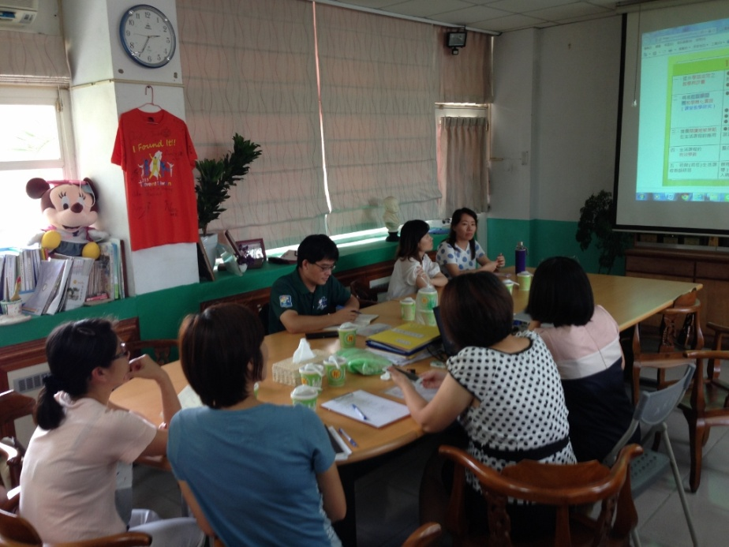
期初會議召集人業務說明
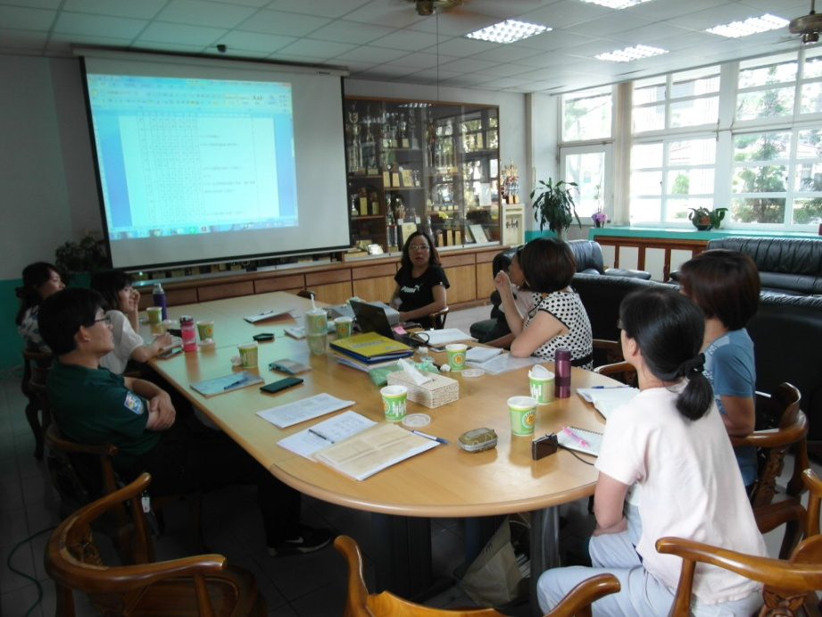
期初會議生活課程團員會議內容討論

期初團務會議簽到表：

